Об основных итогах международной деятельности
Росздравнадзора в 2015 году

Федеральная служба по надзору в сфере здравоохранения в 2015 году активно развивала отношения сотрудничества с регуляторными органами иностранных государств и международными организациями в сфере контроля и надзора за обращением лекарственных средств и медицинских изделий, целенаправленно использовала возможности и механизмы международного регуляторного взаимодействия в целях обеспечения защиты здоровья населения Российской Федерации.
В полном объеме выполнялись обязательства Росздравнадзора в рамках меморандумов и соглашений с регуляторными органами КНР (CFDA), Индии (CDSCO), США (FDA), Совета Европы (EDQM), Сербии (ALIMS), Беларуси (Минздрав Беларуси), Казахстана («Национальный центр экспертизы лекарственных средств, изделий медицинского назначения и медицинской техники» Минздравсоцразвития Казахстана) и ряда других стран. В соответствии с обязательствами Российской Федерации специалисты Росздравнадзора активно участвовали в разработке регуляторных документов в рамках рабочих органов ЕврАзЭС, Международного форума регуляторов медицинских изделий (IMDRF), профильных рабочих органов Азиатско-Тихоокеанского экономического сотрудничества (АТЭС), Организации черноморского экономического сотрудничества (ЧЭС), Шанхайской организации сотрудничества (ШОС).
Осуществлялся систематический обмен с зарубежными регуляторными органами информацией о выявленных в обращении недоброкачественных, фальсифицированных и контрафактных лекарственных препаратах; оперативно принимались меры в отношении недоброкачественной, фальсифицированной и контрафактной медицинской продукции в целях защиты здоровья потребителей.
За 2015 год в Росздравнадзор из Всемирной организации здравоохранения (ВОЗ) и Европейского директората по качеству лекарственных средств и здравоохранению (EDQM) поступило более 30 извещений с информацией о выявленных дефектах качества лекарственных средств, отзывах, приостановках и возобновлении сертификатов пригодности на фармацевтические субстанции. По результатам их рассмотрения в Минздрав России и производителям направлена информация, касающаяся восьми фармацевтических субстанций, записи о которых внесены в Государственный реестр лекарственных средств, также отозваны из обращения два лекарственных препарата («Гепа-Мерц» и «Эпрекс»).
В рамках глобального регуляторного сотрудничества Росздравнадзор принимал активное участие в мероприятиях, связанных с международной деятельностью в сфере борьбы с обращением фальсифицированной медицинской продукции.
Для подготовки к ежегодно проводимой под эгидой Генерального секретариата Интерпола международной операции «Пангея», направленной на борьбу с распространением фальсифицированных и контрафактных лекарственных препаратов и медицинских изделий в сети «Интернет», российские специалисты приняли участие во 2-й конференции Единых точек контакта в рамках международной операции «Пангея» (март, Париж, Франция).
В период с 19 мая по 16 июня 2015 года Росздравнадзор принял участие в ежегодной международной операции «Пангея», к которой были првлечены 236 правоохранительных агентств, таможенных органов и регулирующих органов в области здравоохранения из 115 государств мира. В рамках операции в Российской Федерации проведено 7123 проверки оптовых складов по реализации лекарственных препаратов, аптек и аптечных пунктов, выявлено 448 правонарушения, из оборота изъято 268 тысяч единиц лекарственных средств на сумму свыше 9 миллионов рублей. Всего в период проведения операции «Пангея» Росздравнадзором организовано 295 контрольных мероприятий, в том числе 185 совместных проверок с территориальными органами МВД России, ФСКН России, таможенными органами и органами прокуратуры. На базе передвижных лабораторий Росздравнадзора проведен скрининг качества в отношении 294 образцов лекарственных средств, выявлено 20 партий лекарственных препаратов, вызывающих сомнение в подлинности.
По результатам участия в операции «Пангея» юбилейной медалью МВД России «100 лет международному полицейскому сотрудничеству» награжден руководитель Росздравнадзора М.А. Мурашко, нагрудными знаками «За содействие МВД России» - начальник Управления организации государственного контроля качества медицинской продукции В.В. Косенко и начальник отдела организации контроля качества лекарственных средств Управления организации государственного контроля качества медицинской продукции С.А. Тарасова.
Борьба с фальсифицированной медицинской продукций стала одним из приоритетов участия Росздравнадзора в мероприятиях АТЭС. В 2015 году представители Росздравнадзора в ходе двух международных тренингов изучили регуляторный опыт стран АТЭС, касающийся противодействия обращению фальсифицированной медицинской продукции и технологий контроля качества лекарственных препаратов. По итогам участия в тренингах Росздравнадзор приступил к проработке использования ранее не применявшихся в Российской Федерации методов визуального контроля подлинности продукции с использованием портативных светодиодных приборов и микроскопов.
В 2015 году активно проводились мероприятия по обмену передовым международным опытом в сфере контроля и надзора за обращением медицинской продукции, внедрения современных методик и практик в контрольно-надзорную и лабораторную деятельность в целях повышения эффективности и результативности контрольно-надзорной деятельности, а также гармонизации и международной интеграции.
В целях подготовки к оценке ВОЗ функциональности российской регуляторной системы специалисты Росздравнадзора в 2015 году приняли участие в двух международных консультациях ВОЗ по усилению регуляторных систем, проведенных ВОЗ в Женеве, а также в семинарах по системе менеджмента качества (QMS) и по надлежащей производственной практике (GMP), проведенных Росздравнадзором совместно с ВОЗ в Москве.

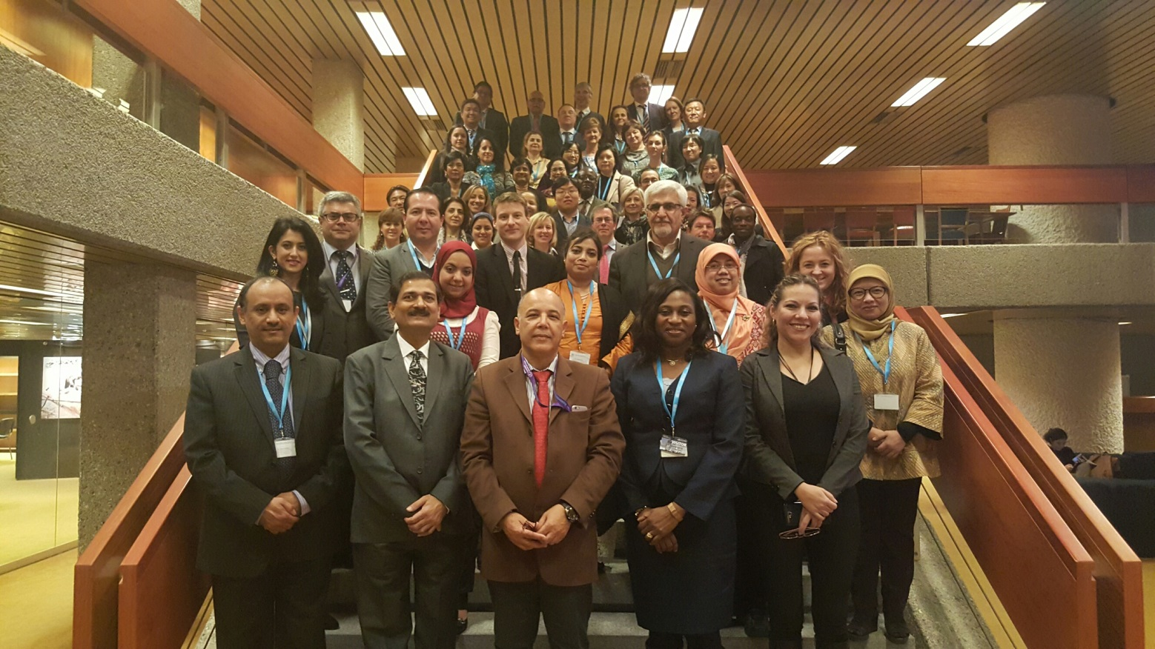
Участники 2-ой международной консультации ВОЗ по усилению регуляторных систем, 4 декабря, Женева, Швейцария
По приглашению ВОЗ специалисты Росздравнадзора с целью оказания практической помощи участвовали в оценках систем регулирования обращения вакцин Вьетнама, Армении и Узбекистана.

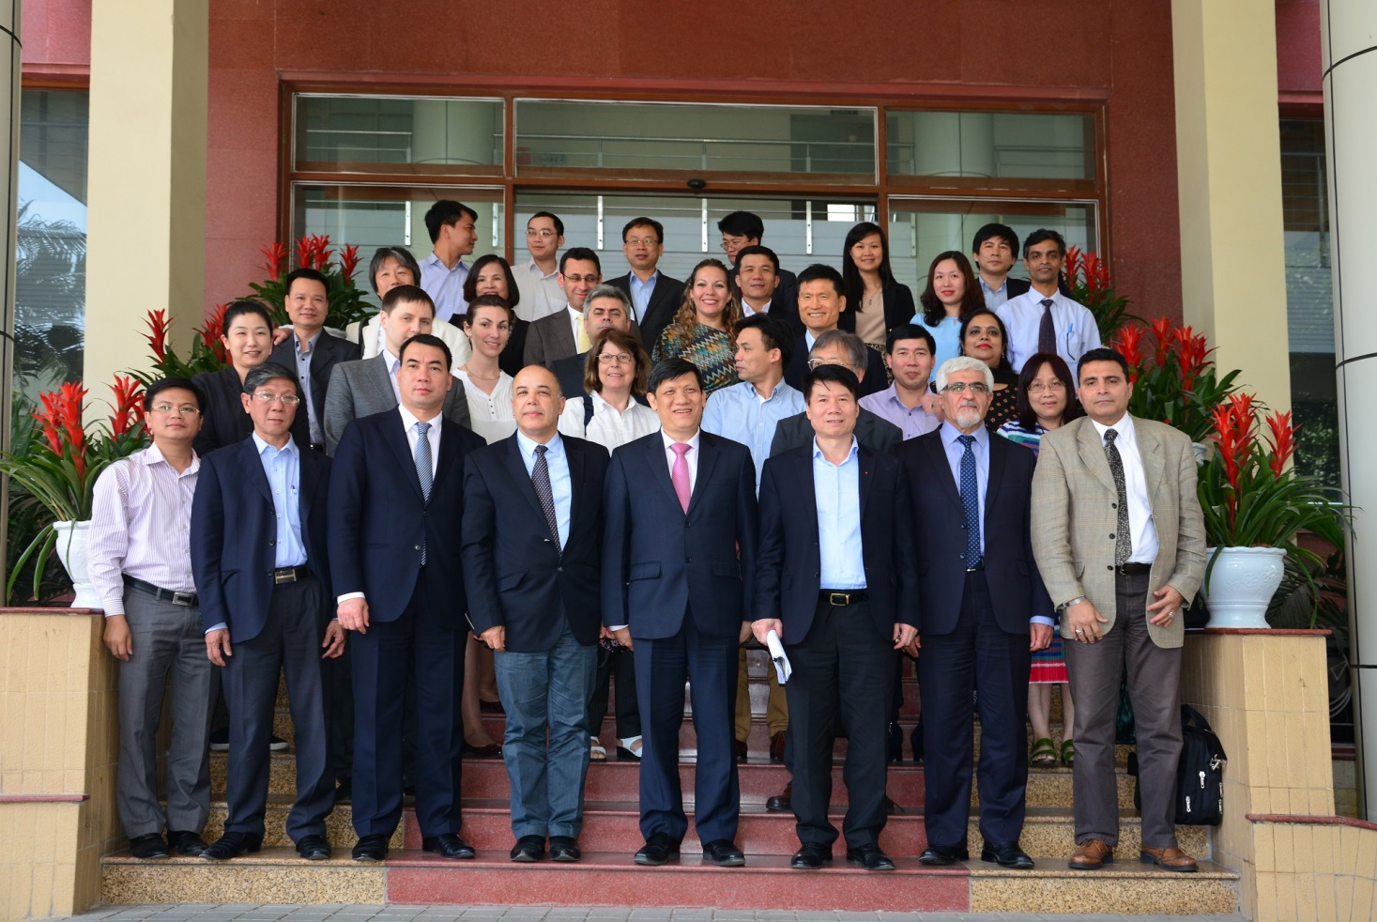

Участники оценки ВОЗ системы регулирования обращения вакцин Вьетнама, 17 апреля, Ханой, Вьетнам

В рамках сотрудничества с Фармакопейной конвенцией США (USP) на очередной трехлетний период продлен Меморандум о взаимопонимании между Федеральной службой по надзору в сфере здравоохранения и Фармакопейной конвенцией США, в рамках которого в сотрудничестве с USP получена международная аккредитация по ISO 17025 лаборатории ФГБУ «ИМЦЭУАОСМП» Росздравнадзора в г. Хабаровске и подтверждена аккредитация лабораторий ФГБУ «ИМЦЭУАОСМП» Росздравнадзора в г. Ростове-на-Дону и г. Красноярске.
Сотрудничество с EDQM и USP в лабораторной сфере направлено на обеспечение международного признания результатов работы лабораторий Росздравнадзора, в том числе в области пострегистрационного контроля качества лекарственных средств, их участия в программах субконтрактного тестирования лекарственных средств и разработки стандартных образцов на лекарственные средства.

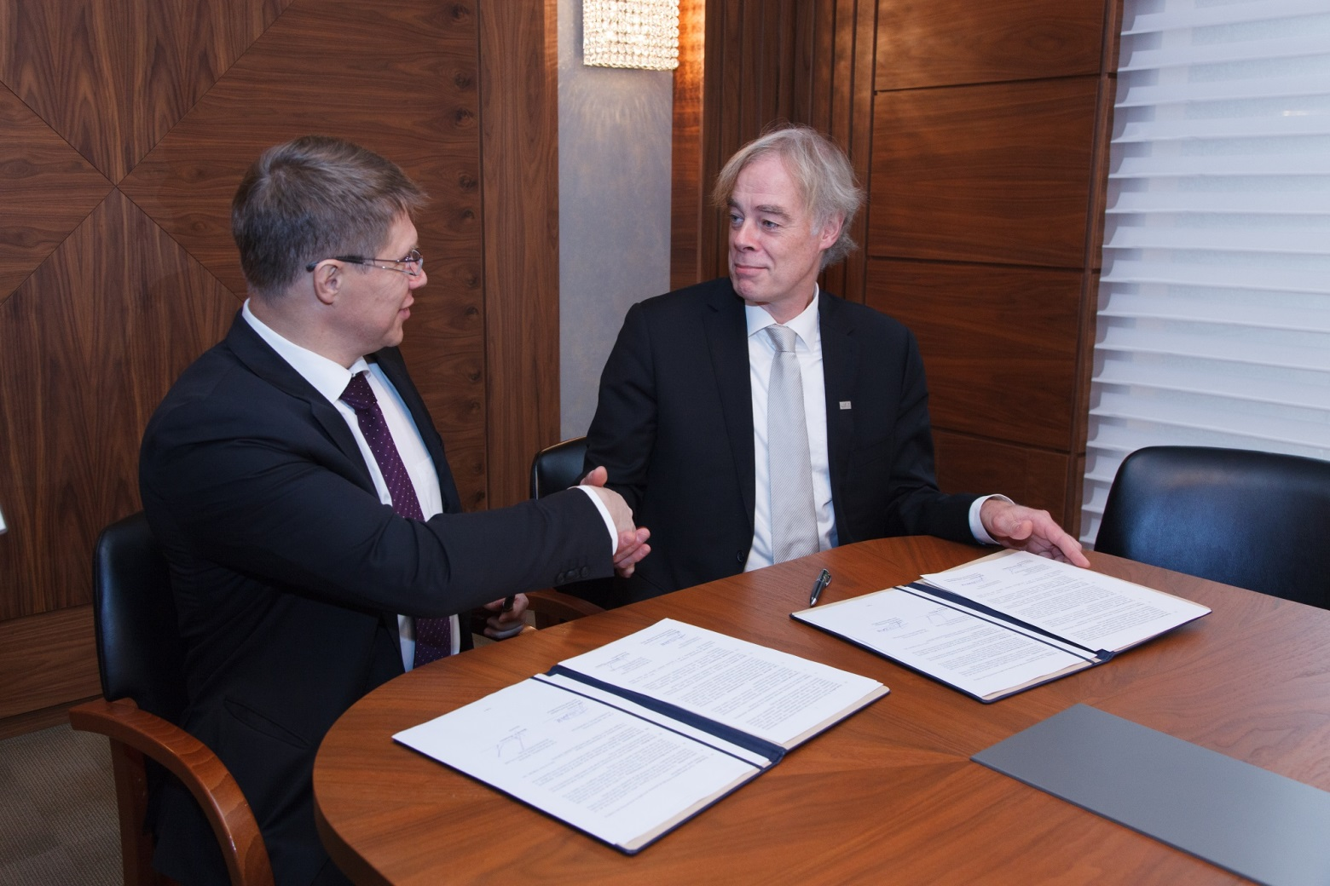

Подписание Меморандума о взаимопонимании между Федеральной службой по надзору в сфере здравоохранения и Фармакопейной конвенцией США, 20 октября 2015 года, Москва

В рамках международного научно-практического диалога и обмена передовым опытом Росздравнадзором в 2015 году проведены 17-ая ежегодная Всероссийская конференция «Государственное регулирование в сфере обращения лекарственных средств и медицинских изделий – ФармМедОбращение 2015» (19-20 октября) и 8-ая Всероссийская научно-практическая конференция «Медицина и качество - 2015» (30 ноября - 1 декабря). В ходе конференций состоялся обмен актуальным опытом с представителями регуляторных органов Беларуси, Казахстана, стран Европы, Латинской Америки, США и Японии. На полях мероприятий проведены переговоры с представителями зарубежных регуляторных органов, по итогам которых актуализированы планы и намечены новые направления двустороннего сотрудничества.
В 2015 году последовательно проводилась работа по расширению и качественному наполнению регуляторного сотрудничества, обеспечению учета российских интересов в деятельности профильных международных организаций.
Продолжилось активное участие Росздравнадзора в Международном форуме регуляторов медицинских изделий IMDRF, который в настоящее время является единственным глобальным форматом гармонизации регуляторных требований к обращению медицинских изделий. В целях обеспечения учета российских регуляторных интересов и интересов российских производителей медицинской продукции представители Росздравнадзора, ФГБУ "ВНИИИМТ" Росздравнадзора и ФБГУ «ЦМИКЭЭ» Росздравнадзора участвовали в деятельности рабочих групп и встречах форума, состоявшихся в марте и сентябре 2015 года в Японии. Совместно со специалистами Росздравнадзора в рамках форума разработан ряд документов, касающихся аудита производителей медицинских изделий (MDsAP), обмена данными в рамках пострегистрационного мониторинга медицинских изделий (NCAR Exchange Program), требований к предоставляемой в регуляторных целях документации и структуре досье (RPS), программного обеспечения как медицинского изделия (SaMD), пострегистрационный сбор информации об эффективности и безопасности медицинских изделий (Patient registries) и др.
На полях IMDRF в 2015 году начато сотрудничество с Агентством по надзору в сфере здравоохранения Бразилии (ANVISA) и Агентством по лекарственным средствам и медицинским изделиям Японии (PMDA), инициирована работа по подготовке двусторонних соглашений, обеспечивающих обмен данными в рамках пострегистрационного мониторинга медицинских изделий (NCAR Exchange Program).
В 2015 году Росздравнадзор впервые принял участие в 10-ом международном Саммите глав регуляторных агентств «Управление глобализацией посредством регуляторного взаимодействия» и заседании Международной коалиции регуляторных агентств по лекарственным средствам (ICMRA) (ноябрь, Мехико, Мексика). Саммит собрал свыше 100 представителей регуляторных агентств, в том числе руководителей регуляторных органов Европейского Союза (EMA), Великобритании (MHRA), Италии (AIFA), Ирландии (HPRA), Нидерландов (MEB), Швейцарии (Swissmedic), Швеции (MPA), США (FDA), Канады (Health Canada), Мекcики (COFEPRIS), Бразилии (ANVISA), Китая (CFDA), Индии (MOHFW), Южной Кореи (MFDS), Сингапура (HAS), Японии (PMDA и MHLW), Австралии (TGA), Нигерии (NAFDAC), ЮАР (MCCSA).
В настоящее время ICMRA является наиболее актуальной площадкой для обсуждения проблем регуляторной деятельности глобального характера и стратегической координации действий на уровне руководителей регуляторных органов. Участие во встрече ICMRA обеспечило доступ Росздравнадзора к новейшим регуляторным практикам и передовому опыту, который может быть использован при решении задач контрольно-надзорной деятельности. Среди перспективных направлений сотрудничества в рамках ICMRA - использование регуляторами информации, инструментариев контроля обращения и идентификации лекарственных средств, национальный опыт внедрения систем отслеживания движения фармацевтической продукции (Track & Trace); борьба с обращением фальсифицированных и контрафактных лекарственных средств; создание и использование в контроле обращения лекарственных средств глобальных баз данных; выстраивание инновационных процессов и увеличение доступа к безопасным и эффективным лекарственным средствам; глобальные мультирегиональные клинические исследования; повышение эффективности и наращивание потенциала регуляторных органов, в том числе путем создания региональных и глобальных учебных научно-инновационных центров, сетевых центров подготовки и переподготовки сотрудников регуляторных органов.

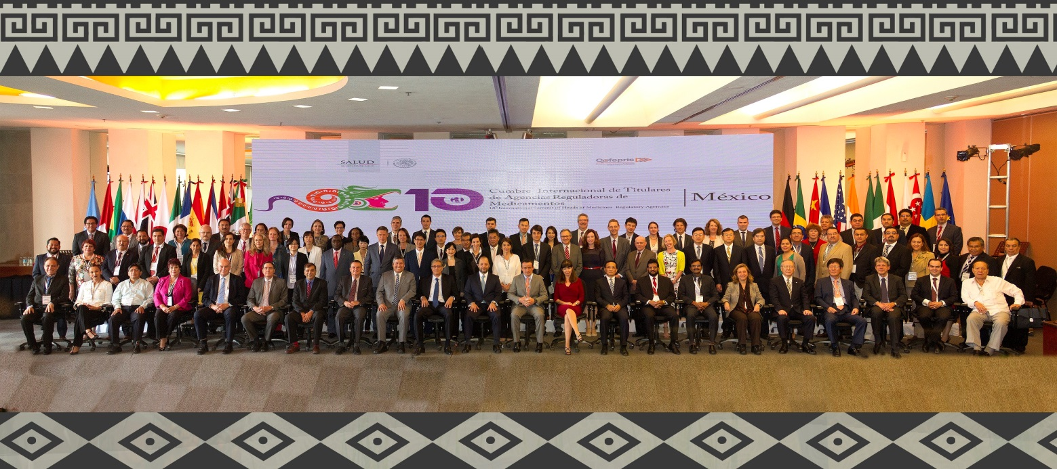
Участники 10-ого международного Саммита глав регуляторных агентств,
13 ноября 2015 года, Мехико, Мексика
Новое наполнение получило сотрудничество Росздравнадзора с Главным государственным управлением КНР по контролю за качеством продуктов питания и лекарственных средств (CFDA). 17 декабря 2015 года в рамках мероприятий 20-й юбилейной встречи глав правительств России и Китая в Пекине подписан Меморандум о взаимопонимании между Федеральной службой по надзору в сфере здравоохранения и Главным государственным управлением КНР по контролю за качеством продуктов питания и лекарственных средств. Сфера действия предыдущего меморандума, утратившего силу в сентябре 2015 года, расширена и дополнена рядом направлений сотрудничества, в том числе обменом данными в рамках пострегистрационного мониторинга медицинских изделий (NCAR Exchange Program), что позволит интенсифицировать российско-китайское сотрудничество в сфере обеспечения качества, эффективности и безопасности медицинской продукции.
В целом, в 2015 году международная деятельность Росздравнадзора носила активный характер и способствовала эффективному решению задач в сфере контрольно-надзорной деятельности. Сотрудничество Росздравнадзора с зарубежными регуляторными органами и международными организациями было расширено и дополнено рядом новых направлений, которые планируется последовательно развивать в 2016 году с учетом имеющихся человеческих и материальных ресурсов.

